**Консультация для родителей:**

**Тема: «Шесть приемов для развития связной речи»**

учитель-логопед: Шлячкова А.В.

Чтобы совершенствовать связную речь ребенка, необходимо использовать все, что ребенок видит вокруг. Можно заниматься дома, на прогулке и по дороге в детский сад.

Рекомендую следующие приемы, способствующие развитию связной речи:

1. «Как это было?» - вспомните с малышом любое интересное событие, в котором вы принимали участие. Вместе вспоминайте, что видели и что делали в тот момент. Припоминайте те моменты, которые вызвали сильные эмоции у ребенка.

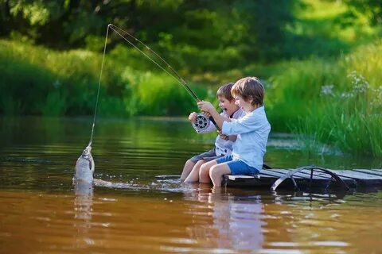

2. «Что дальше?» - включите интересный мультфильм и начните смотреть его вместе с малышом. Затем на самом интересном месте «вспомните» про срочные дела и уйдите в другую комнату. Через некоторое время, сделав огорченный вид, попросите ребенка рассказать, что вы пропустили, и чем закончился мультфильм. Обязательно поблагодарите его за рассказ!

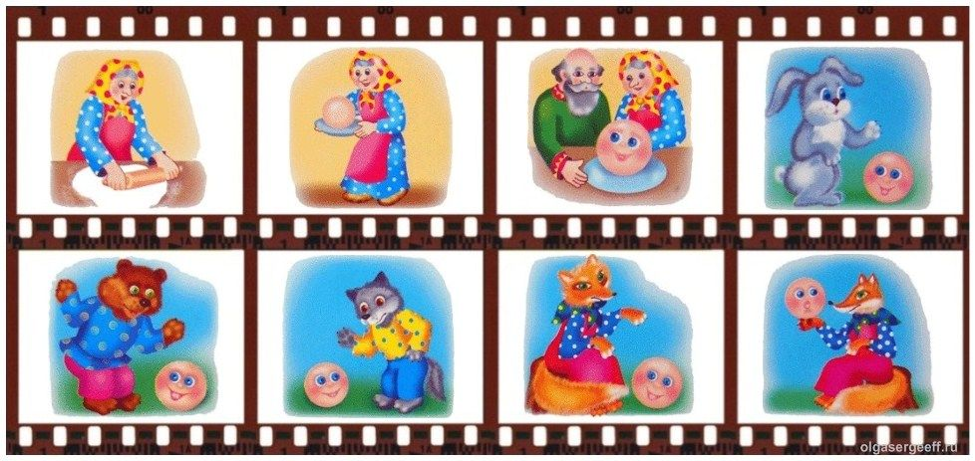

3. «Закончи предложение» - предлагаем ребенку продолжить и закончить предложение, которое начал взрослый. При этом помогаем наводящими вопросами: «Малыши играют... (где? с чем?)». Можно немного усложнить: «Малыши играют на улице, потому что...»

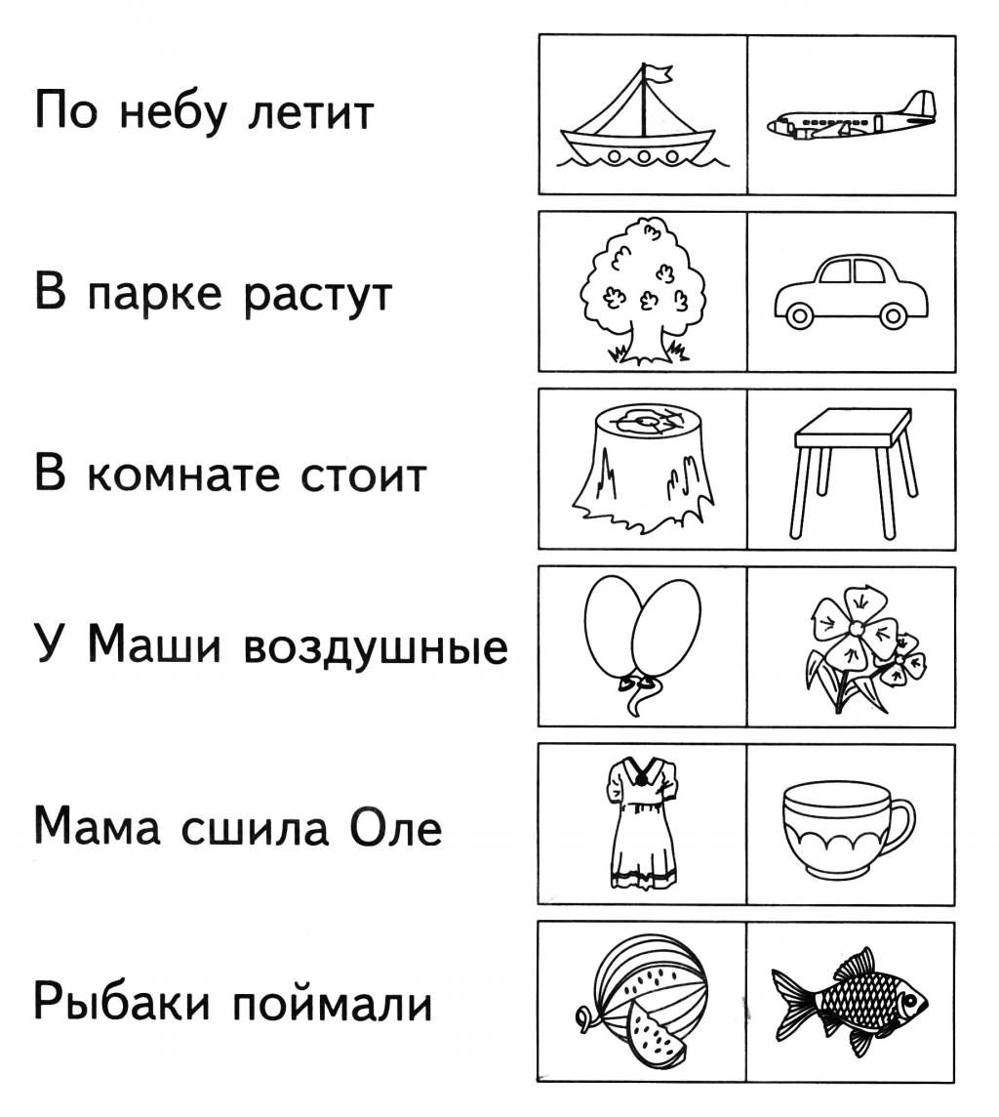

4. «Попробуй, отгадай» - для этого лучше собрать несколько игроков, например, братьев, сестер, друзей или бабушек и дедушек. Один из взрослых показывает мешочек (непрозрачный) и сообщает, что он волшебный. В нем лежат подарочки (мелкие игрушки, как из Киндер-сюрприза). Подарок достанется тому, кто умеет хранить тайны. Затем взрослый подходит к ребенку, который должен зажмурить глаза и, вытащить из мешка игрушку, рассмотреть ее, но не показывать и не рассказывать, что там. Это необходимо держать в тайне. Когда все дети получат по одной игрушке, взрослый спрашивает у них, хотят ли они знать, кому что досталось. Детям, конечно, хочется. Тогда он просит не показывать игрушки, а рассказать про них. Дальше ведущий описывает свой подарок, чтобы детишки поняли, как правильно это делать, а дети отгадывают, что досталось ведущему. Затем малыши рассказывают про свои подарочки и, когда подарок отгадан, показывают свою игрушку. Эта игра хорошо подходит для детских праздников.

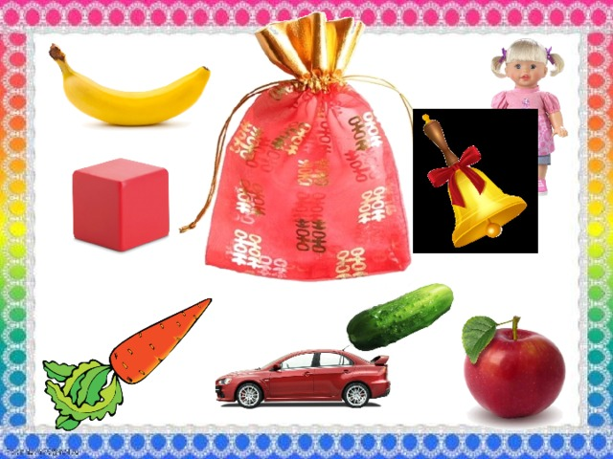

5. «Ах, если бы...» - взрослый предлагает малышу пофантазировать и предлагает следующее начало: «Если бы я была волшебницей, то...», «Если бы у меня была шапка-невидимка...»

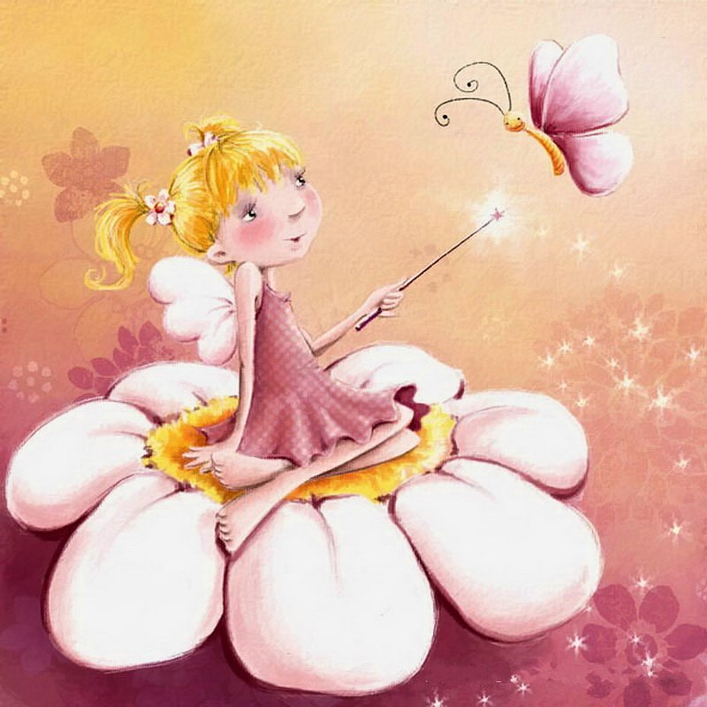

6. «Рисуем словами» - взрослый говорит ребенку: «Хочешь превратиться в необычного художника, который умеет рисовать не кистью и акварелью, а словами? Тогда послушай. Я прочитаю стих о зиме, а ты закрой глазки и представляй то, о чем услышишь. Затем опиши, какую картину ты представил». После этого можно нарисовать картинку к рассказу вместе с малышом.

